Définir les TIA |  | Nous lisons et expliquons la définition d’une toxi-infection alimentaire et d’une intoxination. | Trace écrite, TBI et version internets |  |  | 5
Comprendre les origines des TIA |  | Je leur présente la vidéo « intoxications alimentaires.webm » |  |  |  | 7
Comprendre les origines des TIA | Décoder des documents techniques | Je les laisse lire le document qui suit et répondre aux 4 questions. Elles sont autorisées à s’entre-aider.  J’évalue quelques-unes d’entre elles (volontariat, hasard?) |  | Les origines des biocontaminations : principaux MO, modes de contaminations, porteurs sains |  | 30
Comprendre les origines des TIA |  | Mise en commun |  |  |  | 15
 |  | Comme appropriation des données que nous venons de voir, l’exercice suivant consiste à voter pour les bonnes réponses, par le système voltar | Feuilles de vote, mon téléphone portable |  |  | 6
Expliquer les rôles de la tenue | Choisir la (les) tenue(s) adaptée(s) aux activités ou aux zones de travail | Oralement, nous justifions les rôles de la tenue, sa composition, et la réglementation concernant les personnes amenées à manipuler des aliments |  |  |  | 20 | La tenue protège les aliments en faisant barrière entre les aliments et l’agent. L’iverse est vrai aussi.  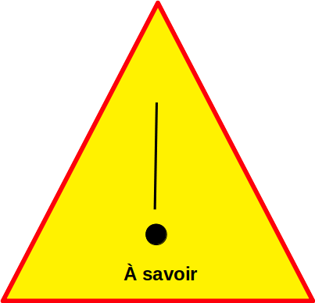  le mélange polyestercoton est léger et confortable, mais inflammable. Le coton est peu inflammable. Le PVC ou viscose sont imperméables et légers.
Reconnaître la présence de nuisibles et choisir les moyens de lutte |  | Nous lisons le tableau « prévention contre les nuisibles » et expliquons oralement les principes des moyens de prévention. Je signale que le panneau veut dire « à savoir » |  | Tous les animaux en cuisine sont nuisibles car ils portent MO et parasites | Sensibiliser à la recherche et l’élimination des dangers liés aux nuisibles. | 15
Repérer les trajets dans une cuisine collective. | Repérer les circuits et/ou les circulations | Nous étudions le plan de la cuisine collective. Et je le commente  J’ai placé dans le document élève différentes affirmations que je leur fait commenter.  Je leur propose, à partir du bionettoyage d’une zone qu’elles choisissent, qu’il est possible de respecter la marche en avant grâce à cette disposition. | TBI et trace écrite. |  |  | 15 | Il a des zones « sales » et des « propres ». disposées de façon à ce que le sale et le propre ne se croisent pas.  Les aliments élaborés sont fragiles. L’élaboration va donc du sale vers le propre.
Comprendre le risque chimique pour le client |  | Une élève lit le texte.  Possibilité de l’appuyer avec l’exemple du bisphénol dans les biberons. |  |  |  | 3
Durée de la séance : |  |  |  |  |  | 116
Récapitulatif du matériel:

